Homework4: for chapter 4
4.1：244—-5，13，35
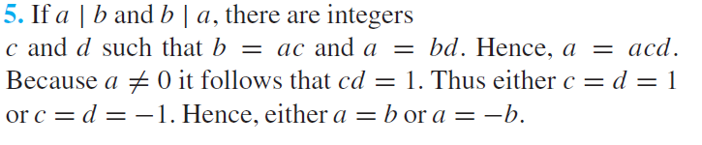
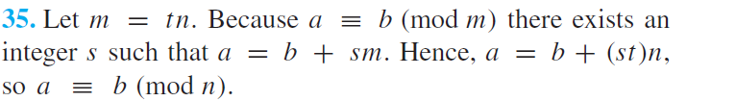
4.2：255—-7，11，41
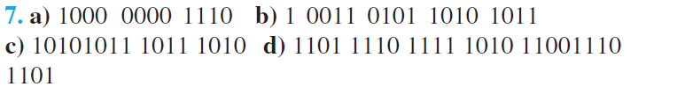
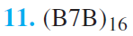
4.3：272—-17，31，41
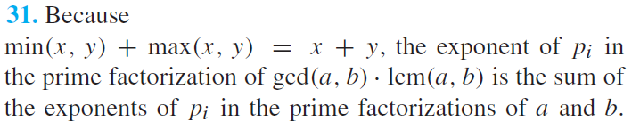
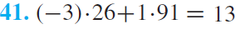
4.4：284—-9，13，31
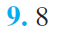
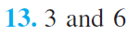
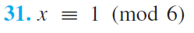
4.5：292—-7，11

4.6：304—-1(c)

